Министерство образования и науки РФ

Федеральное государственное бюджетное образовательное учреждение высшего образования «Ивановский государственный энергетический университет имени В.И. Ленина»

Кафедра программного обеспечения компьютерных систем

Отчёт по лабораторной работе №3

Конструирование интернет-приложений

Подключение к базе данных.

Выполнила студент гр. 3-42 ______________ Шарабанов Н.А.

Проверил ______________ Садыков А.М.

Иваново 2022

Цель лабораторной работы: создать базу данных по объектной модели использованием технологии доступа к данным Entity Framework Core.

Задания:

1. Добавить подключение к базе данных

2. Добавить подключение базы данных Microsoft SQL Server

3. Создать базу данных

4. Добавить инициализацию базы данных с предопределенными данными

5. Добавить загрузку связанных данных

5.1 Исключить ошибки зацикливания для связанных объектов

5.2. Добавить загрузку связанных данных в методе контроллера

6. Реконструировать модель по существующей БД*

**1. Результаты добавления подключения к базе данных**

За основу был взят проект веб-API Лаб.работы №2. В файле appsettings.json была добавлена срока подключения к базе данных:

{

"Logging": {

"LogLevel": {

"Default": "Information",

"Microsoft.AspNetCore": "Warning"

}

},

"AllowedHosts": "*",

"ConnectionStrings": {

"DefaultConnection": "Data Source=DESKTOP-T0L4JP9;Database=InternetShopWebBD;Integrated Security=True;Connect Timeout=30;Encrypt=False;Trust Server Certificate=False;Application Intent=ReadWrite;Multi Subnet Failover=False"

}

}

**2. Результат добавления подключения базы данных Microsoft SQL Server**

Были установлены зависимость Microsoft.EntityFrameworkCore.SqlServer. После этого в контекст внесены изменения, добавлена информация о подключении к БД. (Рис.1)

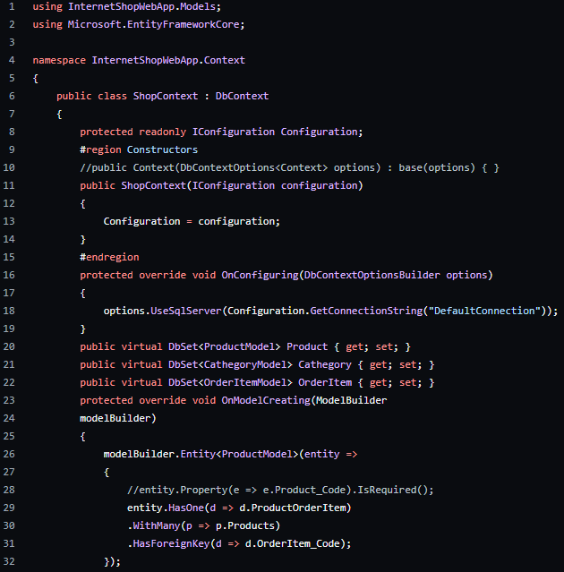Рисунок 2 – Информация о подключении к БД в классе контекста

В program.cs изменена строка добавления контекста БД. Результат показан на рисунке 2.

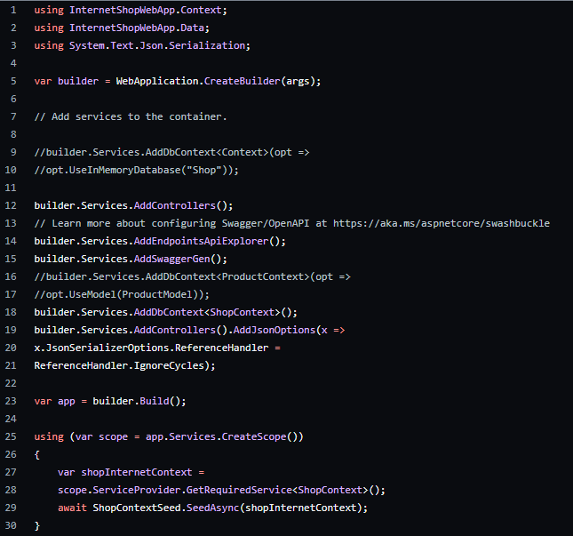

Рисунок 2 – Информация о подключении к БД в классе контекста

**3. Результаты создания базы данных**

Была обновлена БД InternetShopWebBD. Результат показан на рисунке 3.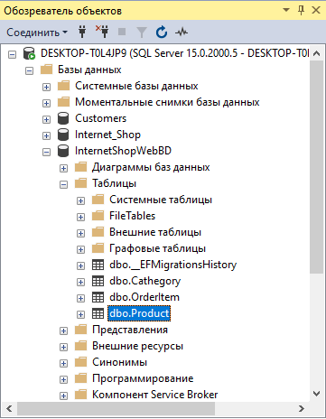

Рисунок 3 – Результат добавления и создания БД

**4. Результаты добавления инициализации базы данных с предопределенными данными**

Для того, чтобы выполнялась проверка на наличие записей в таблице заказов или в таблице актов списаний, был создан класс ShopContextSeed с кодом, который показан на рисунке 4.

Если таблицы пустые, то создается новый продукт, категория и строка заказа. Результат показан на рисунке 4.

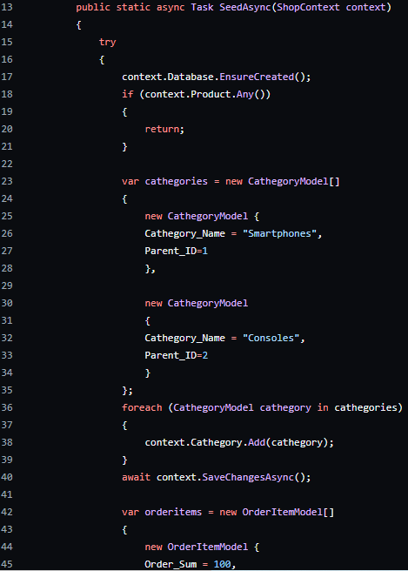

Рисунок 5 – Содержание класса ShopContextSeed

После запуска приложения в БД создадутся данные. Результат показан на рисунке 6.



Рисунок 6 – Результат запуска приложения

**5. Результаты загрузки связанных данных**

На данном этапе были исключены ошибки зацикливания для связанных объектов. Для этого в program.cs был изменен код:

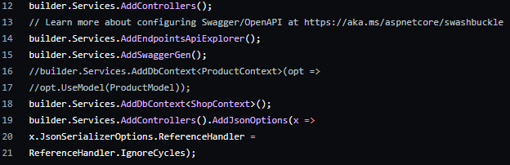

Рисунок 7 – Изменения в program.cs

Далее была добавлена загрузка связанных данных в методе контроллера:

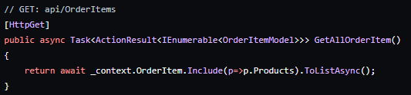

Рисунок 8 – Изменения в контроллере

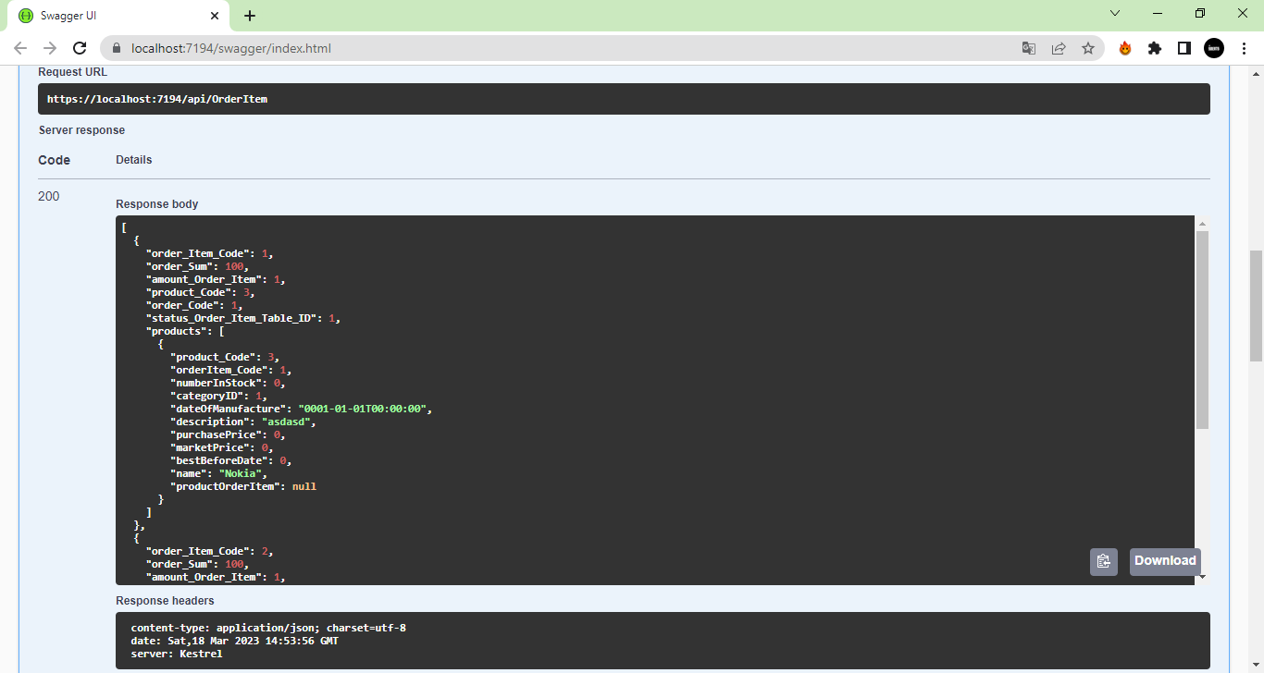

Рисунок 9 – Результат внесения изменений

**6. Результаты реконструкции модели по существующей базе данных**

Так как БД у меня уже существовала, я реконструировал модель. Для этого в консоли диспетчера пакетов была введена строка: Scaffold-DbContext "Data Source=DESKTOP-T0L4JP9;Database=InternetShopWebBD;Integrated Security=True;Connect Timeout=30;Encrypt=False;Trust Server Certificate=False;Application Intent=ReadWrite;Multi Subnet Failover=False” Microsoft.EntityFrameworkCore.SqlServer -OutputDirModels1. Результат показан на рисунке 10.

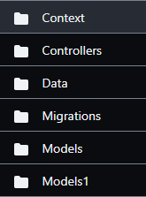

Рисунок 10 – Результат реконструкции бд

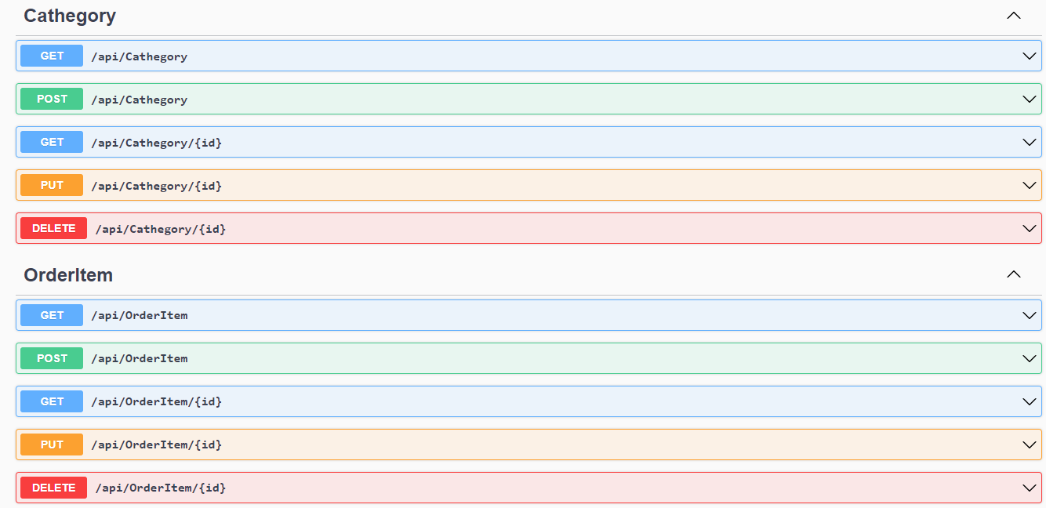

Рисунок 11 – Результат запуска приложения

**Вывод**

В ходе лабораторной работы создал базу данных по объектной модели с использованием технологии доступа к данным Entity Framework Core.